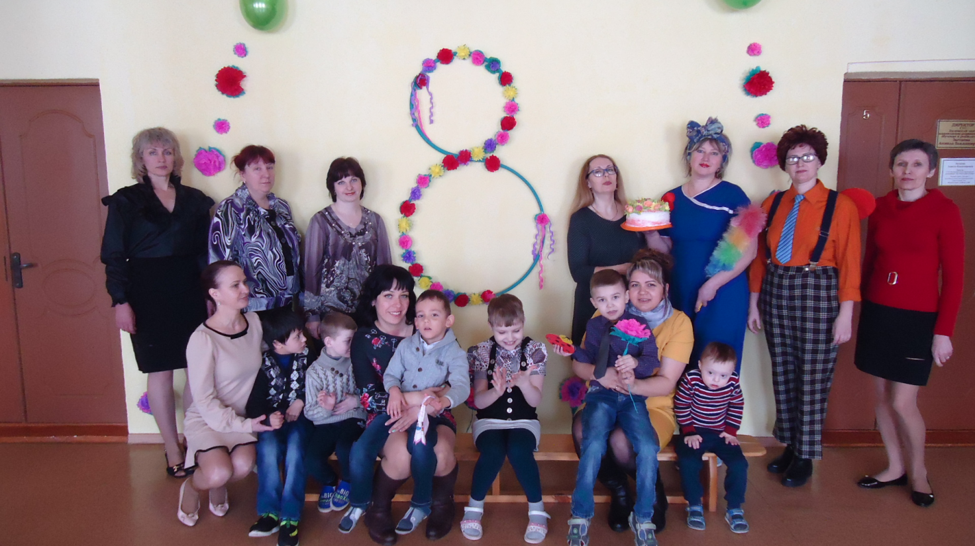
Гуманитарный проект государственного учреждения образования «Быховский центр коррекционно-развивающего обучения и реабилитации»

- Наименование проекта: В сказку добрую зовем
- Срок реализации проекта: 2019-2021гг.
- Организация – заявитель предлагающая проект: государственное учреждение образования «Быховский центр коррекционно-развивающего обучения и реабилитации»
- Цели проекта: создание условий для гармоничного формирования психологического здоровья детей, имеющих различные нарушения в развитии, путем оборудования сенсорной комнаты, комнаты ранней комплексной помощи; улучшение и укрепление материально -технической базы ГУО «Быховский ЦКРОиР»
- Задачи, планируемые к выполнению в рамках реализации проекта:
- формирование и развитие сенсорной чувствительности, рече-двигательной сферы детей от 0 до 18 лет с ОПФР;
- увеличение количества детей, охваченных специальным образованием;
- оснащение сенсорной комнаты в ГУО «Быховский ЦКРОиР»;
- оснащение комнаты ранней комплексной помощи в ГУО «Быховский ЦКРОиР»;
- Целевая группа:
дети с особенностями психофизического развития Быховского района в возрасте от 0 до 18 лет
- Краткое описание мероприятий в рамках проекта:
-подготовка помещения для сенсорной комнаты;
-приобретение оборудования, необходимого для сенсорной комнаты;
- приобретение оборудования, необходимого для комнаты ранней комплексной помощи;
-проведение занятий с детьми от 0 до 18 лет специалистами центра по формированию и развитию сенсорной чувствительности (зрительной, слуховой, тактильной и т.д.), развитию речи, двигательной сферы, снятию психоэмоционального напряжения, проведение психологических занятий и тренингов для специалистов и родителей для снятия психоэмоционального напряжения, усилению положительного эмоционального настроя
- Общий объём финансирования (в долларах США) – 60000 $
Источник финансирования | Объём финансирования  (в долларах США) – 60000 $
Средства донора | 50000 $
Софинансирование | 10 000 $
- Место реализации проекта: Республика Беларусь, Могилевская область, г. Быхов, улица Пролетарская, 52
- Контактное лицо: Анжела Владимировна Зычкова, директор ГУО «Быховский ЦКРОиР», 8 (02231) 77-989

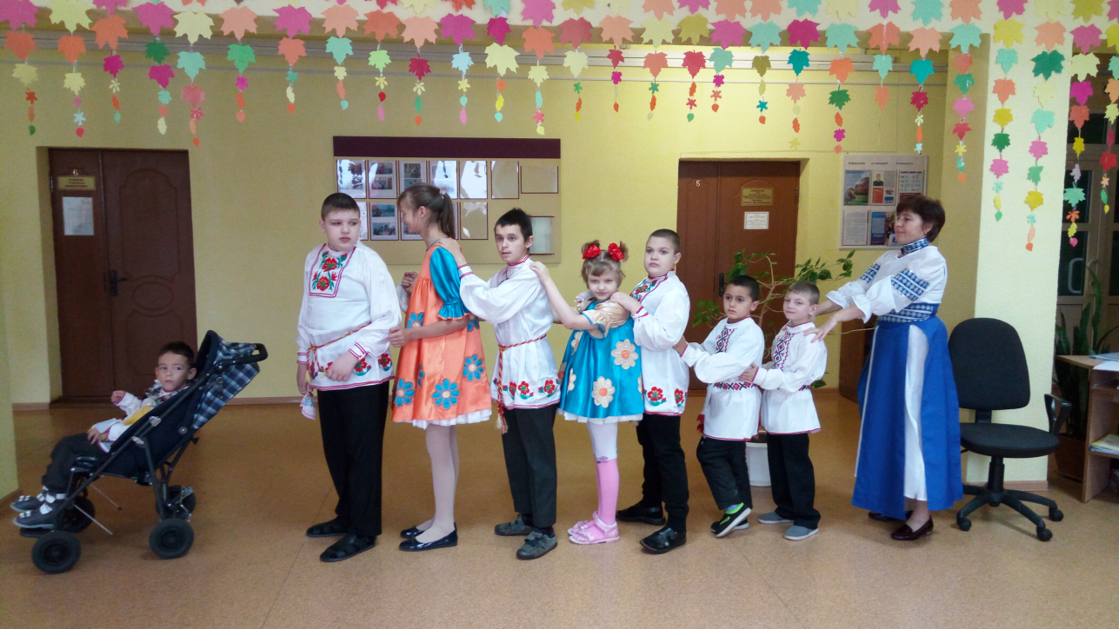

Humanitarian project of the state educational institution "Bykhov’s center of correction and development training and rehabilitation"

- Name of the project: Welcome to the Fairy Tale
- Project implementation period: 2019-2021 years
- Organization - applicant proposing a project: state educational institution "Bykhov’s center of correction and development training and rehabilitation"
- Goals of the project: the creation of conditions for the harmonious formation of the psychological health of children with various disabilities in development, by equipping the sensory room, early comprehensive assistance; improvement and strengthening of the material base of the SEI "Bykhov’s center of correction and development training and rehabilitation"
- Tasks are planned for implementation in the framework of the project: - the formation and development of sensory sensitivity, speech-motor sphere of children with special needs from 0 to 18 years old
- an increase in the number of children enrolled in special education;
- equipment of the sensory room in the SEI "Bykhov’s center of correction and development training and rehabilitation";
- equipping the room of early comprehensive assistance in the SEI "Bykhov’s center of correction and development training and rehabilitation";
- Target group:
children with psychophysical peculiarities of the Bykhov’s district at the age from 0 to 18
- Brief description of the project activities:
-room preparation for the sensory room;
-acquisition of equipment necessary for the sensory room;
- purchase of equipment necessary for the room of early comprehensive assistance;
- conducting classes with children from birth and up 18 years of age by specialists of the center for the formation and development of sensory sensitivity (visual, auditory, tactile, etc.), the development of speech, the motor sphere, the removal of psycho-emotional stress, psychological training and training for professionals and parents for relieving emotional stress, enhancing positive emotional attitude
- Total amount of funding (in US dollars) – 60000 $
Source of funding | Amount of funding  (in US dollars) – 60000 $
Donor funds | 50000 $
Co-financing | 10 000 $
- Location of the project implementation: Republic of Belarus, Moguilev region, Bykhov, Proletarskaya str., 52
- The Contact person: Director of the SEI" Bykhov’s center of correction and development training and rehabilitation ", Angela Vladimirovna Zychkova, 8 (02231) 77-989

